Что посеешь, то пожнешь.
Памятка садоводам и огородникам
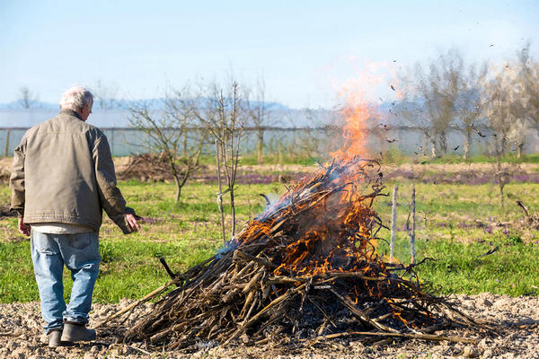
В целях недопущения пожаров в частном жилом секторе, гибели и травматизма людей необходимо выполнять ряд требований пожарной безопасности:
- обеспечить своевременную очистку участков от мусора, опавших листьев, сухой растительности и осуществлять покос травы;
- нельзя использовать открытый огонь для приготовления пищи вне специально отведенных и оборудованных для этого мест, а также сжигать мусор, траву, листву и иные отходы, материалы и изделия ;
- не допускать хранение в дачных домах легко воспламеняющихся и горючих жидкостей в объеме более 10 литров, а также хранение баллонов с горючими газами;

При эксплуатации действующих электроустановок запрещается:
- эксплуатировать электропровода и кабели с поврежденной или потерявшей защитные свойства изоляцией;
- пользоваться поврежденными розетками, рубильниками, другими электроустановочными изделиями;
- обертывать электролампы и светильники бумагой, тканью и другими горючими материалами, а также эксплуатировать светильники со снятыми колпаками;
- применять нестандартные (самодельные) электронагревательные приборы, использовать некалиброванные плавкие вставки или другие самодельные аппараты защиты от перегрузки и короткого замыкания;
Если пожар все же произошел
-, Сразу звоните по «01» или «101,«112», зовите на помощь соседей.
Ведь пожар - беда общая, и только сплоченность и взаимовыручка помогут избежать беды!
- До приезда профессионалов сообща начинайте спасение людей и тушение пожара всеми доступными средствами. Для этого на своем участке обязательно держите наготове бочку с водой, ведро и лопату. Не лишним в хозяйстве будет и огнетушитель.

Согласно новым правилам противопожарного режима вступившим в силу с 1 января 2021 года ответственность за нарушение требований пожарной безопасности предусматривает:
для граждан штраф в размере от 2 тыс. до 3 тыс. руб.;
для должностных лиц — от 6 тыс. до 15 тыс. руб.;
для юридических лиц — от 150 тыс. до 200 тыс. руб.

